報道関係各位

テレワーク/リモートワーク環境の必須ソリューション
～安心の国内のデータセンター保管対応“データプロテクション for テレワーク”正式リリース～

2022年5月26日
株式会社アイルビーソリューションズ

株式会社アイルビーソリューションズ（本社：東京都千代田区、社長：石渡 弘行、以下アイルビーソリューションズ）は、パートナー企業である株式会社クロスリンクス（本社：神奈川県横浜市、社長：豊島 康文、以下、クロスリンクス）の協力のもと、令和4年5月26日にコロナ禍で定着しつつあるテレワーク/リモートワークといったパソコンの社外持ち出しによる様々なリスクを回避出来るソリューションである“データプロテクション for テレワーク”をリリース致します。この“データプロテクション for テレワーク”はテレワーク/リモートワーク環境で企業がパソコンのセキュリティ対策で求める次の3つの対策が非常にリーゾナブルな予算で実現でき、サイバー攻撃、災害、紛失、盗難、誤操作といったあらゆる脅威から大切なデータを守ることが出来ます。

- エンドポイント（多くはパソコンやサーバー類）に負荷をかけず、利用者に負担を強いる事なく、頻繁にバックアップが取得出来る。
- 無制限の世代管理とリストア（復元）
- 導入済セキュリティソフトと競合することなく、新たな脅威情報を利用して、パソコンを保護できる。
- 紛失もしくは盗難にあったパソコンの位置特定、データ漏洩、改竄防止をリモートで操作出来る。

アイルビーソリューションズは、世界第二位のランサムウェア被害大国とまで言われる日本で、特にテレワーク/リモートワークの普及がこの一因になっていることをふまえ、新たに自社のソリューションとして、特にITの専門家が存在せず、また予算が限られている中小企業向けに当ソリューションの販売を開始致します。

introduction ～❝データプロテクション for テレワーク❞とは？～

■“データプロテクション for テレワーク”開発の背景

「データプロテクション」を単なるデータのバックアップやマルウェアからのデータの防御という個別の機能から捉えるのではなく、データそのものの発生源から追跡し、被害/災害、盗難/事故、誤操作に遭った場合にどうやってそれを回復するかというデータのライフサイクルで捉えています。
データはエンドポイントと言われるパソコンやサーバーで発生します。それは自分で操作してメールやファイルを作ることもあれば、ネットワークやLANを通じて様々なツールで他人と会話したりダウンロードされたり、また複合機からスキャンデータやコピーを読み込む場合もあります。大事なことは刻々と変化するエンドポイントのデータを頻繁にバックアップし、万が一の場合に備えることです。従ってバックアップの頻度は多ければ多いほど良いですが、今度はオーバーヘッドと容量が問題になります。また多くのバックアップソフトで復旧ができなかった例も沢山あります。また最近はテレワークが当たり前になり、企業の資産であるパソコンが紛失や盗難に遭った場合、パソコンからデータ漏洩を防ぐための工夫が新たに必要になりました。バックアップが必要なデータは業務データやメールデータだけでなく、万が一流失したら、損害賠償になり得る、取引先の情報や、お客様の個人情報など、非常にセンシティブ情報も含まれます。
■“データプロテクション for テレワーク”の大きな特徴

- 無制限の世代管理とリストア（復元）※期間は最大180日間
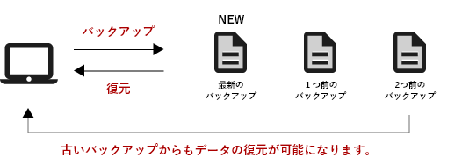

- 差分データだけをバックアップ（増え続けるデータを効率的にバックアップする「重複排除機能」）

１回目にフルバックアップを行い2回目以降のバックアップでは、更新された内容を含むブロック（ブロックレベルでの差分）だけをバックアップするため、サーバーやネットワークへの負荷を必要最小限に抑えます。作成済みの文書の一部だけを改変して保存した場合、データプロテクションは変更があったブロックを検出し、重複したブロックが保存されないようデータ重複排除機能を使ってストレージを大幅に節約します。
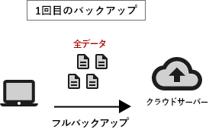
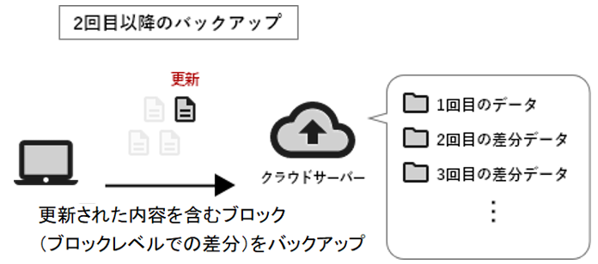

- テレワーク時代の新たな脅威「盗難・紛失」にも対応！
１）パソコンの位置情報から置き忘れか盗難かを判断
⇒置き忘れの場合
遠隔データロックでバックアップデータをロックし、データ改竄されても証拠を残します。
⇒盗難の場合
遠隔データ削除機能でデバイス上のデータを削除し、ライセンスを無効化、復元を不可にします。
運よく回収できた場合は、バックアップから復元が可能。
回収できなくても新しいパソコンに盗難直前のデータを復元することもできます。
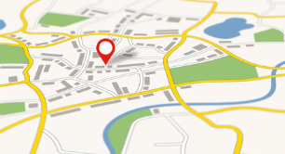
２）位置情報を把握
パソコン自身がネットワークに接続されていれば位置情報をマップ上に表示。

■マルウェアの一種「ランサムウェア」の脅威
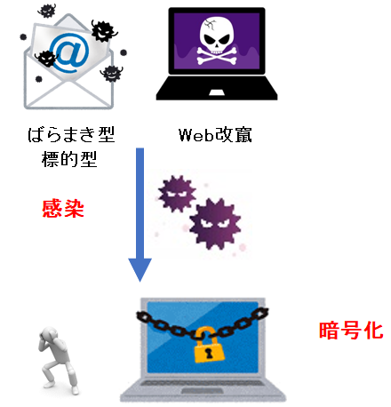

ランサムウェアに感染してしまうと
業務上のデータやメールが暗号化されてしまい使用不能に
→攻撃者から暗号解除の為の「身代金」を要求される
⇒復旧まで、業務停止やライン停止といった機会損失が発生してしまう

とはいえ、感染を100%防げる保障はない
「身代金」を払っても暗号化されたデータが戻る保証もない
支払ってしまった「身代金」が次なる脅威の資金になってしまう悪循環に恐れがある

＜結論＞予め取得しておいたバックアップが業務停止から復旧の為には一番

昨今の新しいパソコンは位置情報を設定できる機能がOSに標準装備されていますが、プライバシーの観点から購入時は無効化されており、また個人で設定が変更できてしまいます。更には位置情報の設定ができないパソコンも存在します。

■“データプロテクション for テレワーク”機能の概要説明

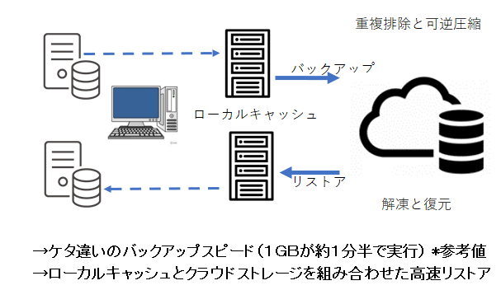
- 超高速クラウドバックアップ（キャッシュ＆圧縮）：誤操作対策

デバイス（パソコンやサーバー）内のファイル/フォルダを15分毎（時間設定は任意で変更可能）に監視し、更新のあったファイルの更新データの含まれるブロックのみをクラウドへ直接アップロードするため、データ転送量はほんのわずかになり、これが超高速バックアップの性能を実現しています。（初回のみ全データ、全ブロックをアップロードします）
バックアップデータは重複排除の後圧縮され、ブロック分割され、暗号化されて一旦デバイスのローカルキャッシュ（RAM）に保管されます。最新のデータ程RAMへ保管されますが、一杯になるとインターネットのトラフィックを制御しながら、SSL通信でクラウドに転送されます。
リストア時には、指定された復元すべき日時の情報から分割されたブロックをクラウドストレージ又はRAMから探して組み立て直し、それを指定されたデバイスに復号、解凍してダウンロードします。従って全てのデータをクラウドストレージから復旧する訳ではないので、リストア時間が大幅に短縮され、更にはローカルキャッシュの容量が大きいほど復旧時間を更に短縮することができます。
この機能はクロスリンクスの業務提携先である米国Carbonite社の「Carbonite Endpoint」によって実現されます。

- 超高速・超軽量フルクラウドセキュリティ：入口対策

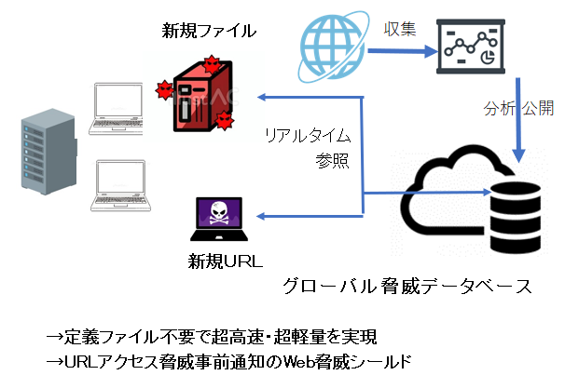

パターンファイル（定義ファイル）をデバイスに持たない事から既存のセキュリティソフトと共存可能となり、超軽量クライアントがクラウド上のグローバル脅威情報データベースとリアルタイムで連動し、世界最高水準の脅威の検出・排除を実現します。またWeb脅威シールドと呼ばれるアクセスするサイトの安全性を事前に知らせてくれる機能があり、各ブラウザの拡張機能として有効化すると検索件結果のURL一覧リストにその安全性検証の結果アイコンを自動表示し、ユーザーに注意を喚起します。更には新たな攻撃であるファイルレスマルウェアはメモリー上で不正コードを実行する新たな脅威で、従来型のマルウェアより成功率が高いと言われていますが、このファイルレスマルウェアを検知し排除することができます。
この機能はクロスリンクスの業務提携先である米国Webroot社の「Webroot Business Endpoint」によって実現されます。

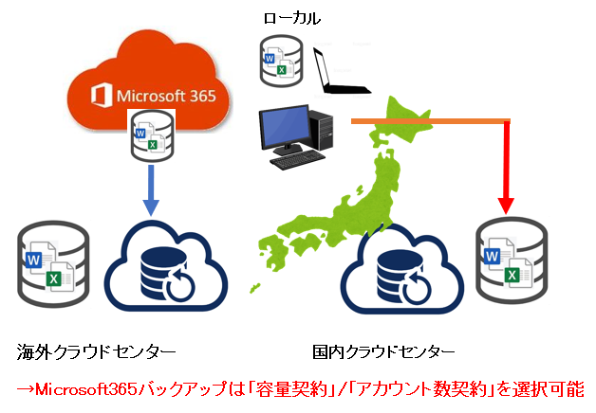
- ハイブリッドバックアップ：災害対策

Microsoft 365のデータもバックアップの対象です。このサービスは収容効率の高い実利用容量に基づく従量課金の容量契約（アカウント数無制限）と、Microsoft365の契約アカウント数に基づくアカウント数契約（容量無制限）の２種類の契約から自社の利用形態に応じて選択することができます。
対象となるMicrosoft 365のサービスはExchange Online、OneDrive for Business、SharePoint Online、Teams、Office 365 Group、Project Online、Public Folderです。バックアップは１日４回実行され、クラウドtoクラウドで海外のクラウドデータセンターに保管されます。
この機能はクロスリンクス社の業務提携先である米国Carbonite社の「Carbonite Backup for Microsoft 365」によって実現されます。

- 遠隔デバイス管理：盗難対策
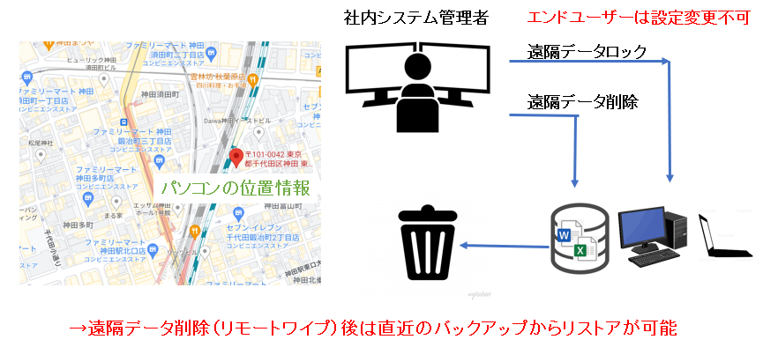

パソコンの位置情報は企業管理者が常時監視可能であり、紛失や盗難があった場合は遠隔でバックアップデータをロック（改竄停止）や、デバイス内のデータ削除（リモートワイプ）が可能です。
バックアップデータのロックとはクラウド内に保存されているデータが、保存期間が過ぎて自動削除されるのを停止し、またデバイス上で変更・削除されても盗難時点でのデータをクラウド上で指定が解除されるまで保管し続けることで法的証拠を残す機能のことです。またバックアップデータのワイプ（削除）とは、バックアップ対象となっているデバイス上のデータをリモートで削除してアクセス出来なくする機能です。管理者機能でこの機能を有効にすると、パソコンがネットと繋がった瞬間にリブートが開始され、終了すると全てのバックアップ対象データが削除され、空になったフォルダだけが残り、バックアップは二度と起動しなくなります。運よく盗難にあったパソコンが戻った場合はクライアントソフトを再インストール、または新しいパソコンにクライアントソフトを新規インストールしてデータをバックアップから取り戻すことができます。更には管理者コンソールを使って別のパソコンにバックアップからデータを取り戻すことも可能です。
この機能はクロスリンクスの業務提携先である米国Carbonite社の「Carbonite Endpoint」によって実現されます。

■“データプロテクション for テレワーク”新規導入＆切換えキャンペーン

アイルビーソリューションズではパートナー企業であるクロスリンクスと協議して、『30日間無料トライアル』キャンペーンを実施を予定しております。現在お使いのクラウド型のバックアップサービスと比較して頂き、本ソリューションの優位性を感じて、切換えをご検討頂ければと思います。また、コロナ感染が広がる今、政府や地方自治体の助成金を利用することで導入費用を最低限に抑えることが出来るかと思います。但し、地域によって対象領域が異なりますので、詳細は各自治体にお問合せ頂ければと思います。
■株式会社クロスリンクスについて

商号：株式会社クロスリンクス（https://crosslinks.jp/）
代表者：代表取締役社長 豊島 康文
本社：神奈川県横浜市西区北幸1-11-5 相鉄KSビル9F
設立：2015年11月
主な事業内容：エンドポイント・データプロテクション製品の販売、サポート事業

■株式会社アイルビーソリューションズについて

商号：株式会社アイルビーソリューションズ（https://www.illb.co.jp）
代表者：代表取締役社長 石渡 弘行
本社：東京都千代田区神田東松下町43 工業ビル5F
設立：2004年1月23日
資本金：1,000万円
主な事業内容：システム運用・監視・保守管理業務、ＩＴ技術支援サービス他

本件のお問い合わせ先
〒101-0042 東京都千代田区神田東松下町43工業ビル
株式会社アイルビーソリューションズ ニュービジネス推進室 佐藤 幸也（サトウ ユキヤ）
TEL：03-3255-0028，ＦＡＸ：03-3255-0080，携帯：080-1362-0815
E-mail:y_sato@illb.co.jp

